Publicación de la Información en Base de Datos de Corporaciones

CONTENIDOS:

En este módulo, explicaremos como podemos ofrecer información en Internet que se encuentre en bases de datos Notes/Dómino de Corporaciones.

OBJETIVOS:

- Conocer qué Bases de Datos Notes/Dómino de Corporaciones para ofrecer información en la página www.dipalme.org o www.almeria.es y demás de la Red Provincial.
- Aprender los fundamentos básicos que nos permitan acceder a la base de datos correspondiente y mantener la información de la misma.
- Conocer los requisitos necesarios para poder utilizar Notes/Dómino en la Red Provincial.
- Recoger comentarios y sugerencias que puedan ayudar a mejorar la funcionalidad de las bases de datos del portal de la Administración Local Almeriense (info@dipalme.org).

TEMAS:

1. Los Servidores Dómino de la Red Provincial. Replicación.

2. Bases de Datos del Sistema.
3. Base de Datos de Corporaciones
ÓRGANOS
FICHAS MIEMBROS
ALTA MIEMBROS CORPORACIONES
SALIR DE LA BASE DE DATOS DE CORPORACIONES
MODIFICACIÓN MIEMBROS CORPORACIONES

4. Códigos html en campos de texto enriquecido
5. Acceso a las Bases de Datos o Aplicaciones.

6. Consulta y Mantenimiento
7. Recomendaciones. Url´s parametrizables.
8. Bases de Datos de Acceso Restringido.
9. Mantenimiento vía Internet

Autor: Luis García Maldonado
1. Los Servidores Dómino de la Red Provincial. Replicación.

Una de las ventajas de Notes/Dómino es su capacidad como base de datos documental con mecanismos de comunicación basados en una arquitectura cliente/servidor distribuida en red; que permite disponer de copias de las bases de datos en varios ordenadores con un potente mecanismo de consolidación de la información entre las mismas que se denomina Replicación.

Esto nos permite estructurar, por motivos de seguridad, la información que ofrecemos en Internet, distinguiendo entre el servidor interno de la Red Provincial (domino, que cuenta con dos equipos para garantizar el servicio: d1.dipalme.org/Dipalme/ES y d2.dipalme.org/Dipalme/ES) accesible sólo por los usuarios de esta Intranet, y el servidor de Internet (www, que cuenta también con dos equipos: i1.dipalme.org/Dipalme/ES y i2.dipalme.org/Dipalme/ES) donde accede cualquier navegante de Internet. Colocando además un cortafuegos en la comunicación entre ambos equipos y normas de Replicación siempre en sentido cluster -> i1 (Excepcionalmente algunos usuarios que no puedan acceder a la red provincial, pueden tener acceso a través de Internet, bien directamente utilizando un cliente Notes, con todas las funcionalidades de Edición, o a través del sistema de mantenimiento limitado vía Internet que veremos en el capítulo 4.9).

También, transitoriamente, mientras no se ha extendido el nuevo sistema de interconexión entre nodos por la provincia, utilizando ADSL con tarifa plana o LMDS o Satélite, algunos Ayuntamientos que se incorporarón al sistema, ahorrando en costes de comunicación, utilizando su ordenador central con capacidad suficiente para instalar Notes/Dómino, de forma que, durante el día trabajaban con su servidor, y éste, en horario nocturno y automáticamente, se replicaba con el servidor interno de la Red Provincial. Sería el caso de los servidores que existieron en los Municipios de:
- Macael (al062ayt.dipalme.org/Dipalme/ES) y,
- Huércal-Overa (al053ayt.dipalme.org/Dipalme/ES)

Obviamente, ya no se utiliza este sistema pues al disponer de una conexión, en tarifa plana, 24 horas al día, parece más aconsejable trabajar directamente contra el servidor interno de la Red Provincial (domino), con lo que la información estará visible en Internet, mucho más rápido, e incluso se podrán ofrecer servicios on-line, ya que también el servidor de gestión del Diputación y el Ayuntamiento será la misma máquina residente en el mismo sitio que la de Internet, con la consiguiente velocidad de conexión, aunque manteniendo la distinción Intranet/Internet, y el cortafuegos entre ambas redes, además de que se podrán cumplir todas las exigencias de la LOPD y del ENS.

Hay que destacar también, que el sistema operativo que tenga el equipo en el que resida la base de datos Dómino, en nada afecta al funcionamiento del sistema. Así, pueden convivir perfectamente sistemas Windows NT, con Aix, Linux, etc.

REPLICACIÓN:

Se trata del método por el que se actualizan los cambios producidos en un servidor al resto de servidores. Pero no consiste en una simple copia de la base de datos de un sitio a otro, pues pueden haberse producido cambios de la base de datos en las distintas ubicaciones (servidores).

La Replicación se realiza en dos etapas, en la primera se traerán las modificaciones que se han producido en una de las ubicaciones, y en la segunda se enviarán las que se hayan producido en la otra. En cada una de las etapas se comprueba, documento a documento, si éste ha sido modificado y, por tanto, si se han de enviar las modificaciones (modificaciones, altas y eliminaciones) a la otra ubicación.

En el supuesto de que un mismo documento se haya modificado en las dos ubicaciones, al realizar la Replicación no se podrá determinar cuál de las dos versiones es la buena y cuál la mala. En este caso se produce un conflicto de réplica (no es otra cosa que el documento que se pretendía replicar en una versión para diferenciarlo del inicial), manteniéndose en la base de datos las dos versiones del mismo. Los conflictos de réplica los ha de solucionar el responsable de la base de datos ya que es posible que ni siquiera una versión sea buena y la otra mala; pues se puede dar el caso de que cada versión tenga una información buena y por tanto se deba “crear” un documento con la información buena de ambos. Además el conflicto se soluciona sólo en un servidor y, posteriormente replicaremos nuevamente para actualizar las otras ubicaciones.

Es aconsejable quedarnos siempre con el documento que no está marcado como conflicto, de forma que pasaremos la información válida del marcado como conflicto al no marcado (con copiar y pegar ser hará fácilmente), eliminando a continuación el marcado como conflicto.

No obstante, en el sistema de publicación de información en dipalme, no suelen darse conflictos de réplica, ya que existe un mecanismo de seguridad en el diseño interno en las bases de datos que utilizamos que impide modificar un mismo documento a usuarios de otro departamento, y las réplicas casi siempre se hacen en el sentido Intranet/Internet. Y dentro de la Intranet, en su caso, se hacen en sentido Ayuntamiento/Servidor General.

La Replicación está automatizada para que se haga cuando concurran determinados parámetros temporales o de cambio. El tiempo que dura, dependerá del número de cambios que se hayan de transferir, la velocidad de la comunicación y la potencia de los equipos que tengamos. Pero si se tiene prisa también, la Replicación se puede activar en cualquier momento, seleccionando la base de datos de que se trate y activando con el botón derecho, la opción Replicación.- Replicar, indicándole el servidor con el que replicar y “hacer clic” en el botón Aceptar.

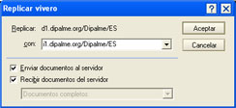

Obviamente, para poder replicar una base de datos es necesario que ésta se encuentre en las dos ubicaciones que se quieren replicar. De manera que la primera vez que queramos replicar, en realidad lo que tendremos que hacer, no es una réplica, sino lo que se denomina nueva réplica, que no debe confundirse nunca con crear una copia de la base de datos. (Pero nunca en el supuesto de replicar entre d1.. e i1 .. ya que al tratarse de servidores la réplica ya existe).

El cuadro de diálogo correspondiente se abre a través de Replicación,. Nueva réplica.
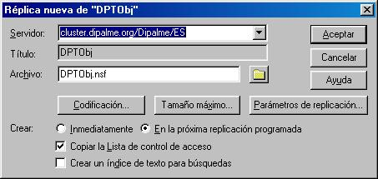

Puesto que estas funciones, y las de los parámetros de réplica, son más propias del Administrador de la base de datos que de los usuarios finales, entendemos que el objetivo queda cubierto con lo visto hasta este momento.

2. Bases de Datos del Sistema

Casi toda la información que, como hemos visto en el capítulo anterior, nos ofrece el Sistema Web de la Red Provincial Dipalme (www.dipalme.org, www.dipalme.es, www.dipalme.eu, www.almeria.es, www.almeria.eu y demás dominios .es de topónimos municipales y entidades locales adheridas y benficiarios del Convenio Marco); se encuentra en una serie de Bases de Datos Notes/Dómino que son mantenidas directamente por los usuarios de los distintos departamentos y Entidades que generan la información correspondiente, que podemos agruparlas en tres apartados:

A) Generales. La base de datos de Fiestas y Eventos, es una de las bases de datos “Generales”. Se trata de una clasificación, un poco arbitraria, basada en el uso más o menos extensivo de las bases de datos, así generales serían las utilizadas en la mayoría de los Ayuntamientos y entes adheridos al Convenio Marco, departamentos de Diputación y otros beneficiarios, tales como:

- TABLÓN DE ANUNCIOS (+ HISTÓRICO)
- ENLACES DE INTERÉS
- GALERÍA DE FOTOS
- CORPORACIONES
- ORGANIZACIÓN Y SERVICIOS
- ACTIVIDADES (IAE + ORGANIZACIONES)
- OFERTAS
- TERRITORIO (CALLEJEROS)
- VISITAS GUIADAS
- INFORMACIÓN (+ HISTORICO)
- TELETIPO DE NOTICIAS (+ HISTORICO)
- BANNERS
- ANEXOS (+ HISTORICO)
- INSTALACIONES CON RESERVAS
- ENCUESTAS Y SONDEOS

B) Bases de Datos Especiales:
- PELÍCULAS
- VIVERO
- PUBLICACIONES
- BOLETÍN INICIATIVAS EUROPEAS
- B.O.P.
- AGENDA DE LA COMUNICACIÓN
- FOROS
- CENSO ELECTORAL
- DESCARGAS
- INCIDENCIAS EN CARRETERAS/VÍAS PÚBLICAS
- MAQUETAS.

C) Bases de Datos del Sistema:
- ENTIDADES
- PERMISOS
- FORMULARIOS
- SEDE DE BÚSQUEDAS.
- PAGINAS TIPO Y DESTACADOS
- ESTADÍSTICAS.
- GESTOR PORTAL WEB

En el manual General, podremos ver una información detallada de todas ellas, o en los manuales especiales de las más utilizadas como sería este.

3. BASE DE DATOS DE CORPORACIONES:

Esta base de datos, se utiliza para guardar la información de los componentes políticos de los órganos de las Entidades Locales. Para ello el grupo de vistas Corporaciones, se encuentran las tres vistas principales: Corporaciones (Órganos Institucionales), Órganos y Fichas personales (Corporaciones), si bien la vista de Corporaciones es doble: Por Entidad y Por Rol. Además utiliza una información general a nivel provincial (en el grupo de vistas Administración): Grupos Políticos y Cargos, que, en el caso de necesitar algún dato no presente, podrá solicitarse como siempre a lgarciam@dipalme.org o info@dipalme.org

Obviamente, en todos los casos, solamente los autorizados (ID) a trabajar en la entidad y rol correspondiente podrán hacerlo; pero, lo primero que habrá que seleccionar es lo que se desea dar de alta haciendo clic sobre el correspondiente botón de la columna de la izquierda. (Por Entidad, Por Rol, Organos o Fichas). Si bien, para poder dar de alta un componente de un órgano, previamente deberá existir el órgano y la Ficha del concejal de que se trate.

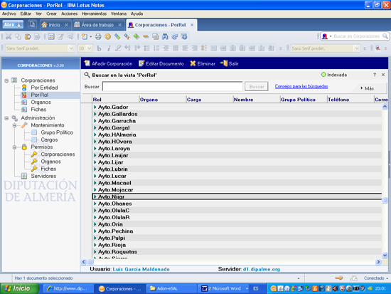

Además, esta base de datos, se complementa con un histórico en el que se pueden ir guardando todas las fichas de miembros desde la fecha del alta a la fecha de baja en una Corporación u órgano concreto.

ÓRGANOS:
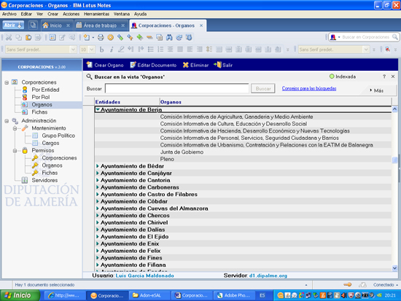

Utilizando la vista órganos, podremos crear un órgano para poder crear una Corporación (es decir introducir los miembros del órgano). Para ello utilizaremos el botón de la vista órganos , con lo que se abrirá la correspondiente ficha en blanco

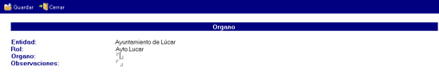

Obviamente, siempre, la Procedencia y el Rol, saldrán por defecto, en función de aquella en la que vayamos a trabajar, así como el autor de la correspondiente ficha (datos que no podremos modificar). Solicitando la siguiente información:

- Órgano. Nombre del Órgano correspondiente.
- Observaciones. Puede introducirse un pequeño comentario sobre las funciones y régimen de funcionamiento del órgano, que servirá para dar información a los internautas que lo consulten (Pleno, Comisión de Gobierno, etc.).
Guardaremos con el botón , que nos deja en la vista del mantenimiento de órganos, o con el botón que, en caso de no haber guardado previamente, nos preguntará
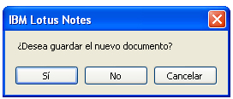

Con se guardará y cerrará. Con se cerrará sin guardar. Y con seguiremos editando sin haber hecho nada.

Si lo que queremos es modificar los datos de un órgano ya existente, lo marcaremos y utilizaremos el botón , con lo que se abrirá en modo edición y podremos modificarlo, guardando los cambios como acabamos de ver en el alta.

FICHAS MIEMBROS DE ÓRGANOS:

La información común de una persona que podrá formar parte de una Corporación (Pleno, Junta de Gobierno, etc…) se almacena en la ficha correspondiente, evitando así tener que repetir los mismos datos (identificación, localización y currículo) en las distintos órganos de los que puede ser miembro.

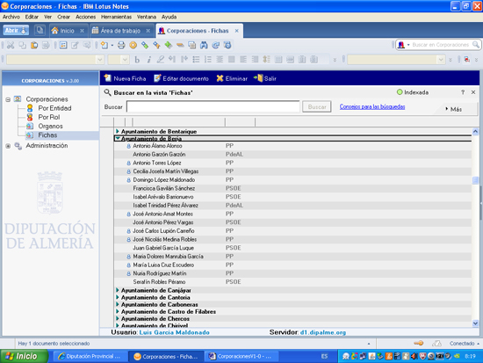

Utilizando la vista Fichas, podremos dar de alta y modificar las fichas de las personas que pueden formar parte de una Corporación. Para ello utilizaremos el botón de la vista Fichas , con lo que se abrirá la correspondiente ficha en blanco

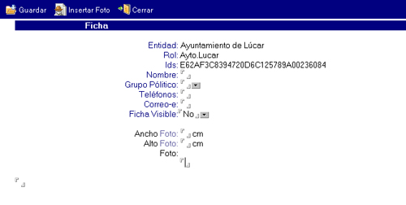

La Procedencia y el Rol, saldrán por defecto, en función de aquella en la que vayamos a trabajar, así como el ids de la ficha (datos que no podremos modificar). Solicitando la siguiente información:

- Nombre. El nombre del Concejal o miembro de la Corporación correspondiente.
- Grupo Político. Al que pertenece el concejal o miembro del órgano. (Se introducirá utilizando el desplegable y seleccionándolo. En el supuesto de que no exista, se puede solicitar el alta a info@dipalme.org).
- Teléfonos. Si se quiere informar de los números con los que se puede contactar con el concejal o miembro del órgano.
- Correo-e. Si se tiene y se quiere informar del mismo.
- Ficha Visible con desplegable para indicar Si o No se quiere que se visualicen los datos de currículo que se introducen en el campo de texto enriquecido.
- Ancho Foto. En cm. y Alto Foto. (En cm, pixes, etc..). Esta medidas servirán para guardar la proporción, en el supuesto de que ésta tenga que presentarse en algún sitio reducida.
- Foto. Con el cursor situado en este campo, activaremos el botón , para guardar aquí el correspondiente fichero (preferible .jpg y de tamaño no mucho mayor a como se visualizará).
- Campo de texto enriquecido que hay al final, donde puede introducirse el currículo del Concejal. Como campo de texto enriquecido puede editarse y utilizar códigos html si fuera necesario.

Para Guardar y Modificar los datos, procederemos como ya hemos visto en la vista de órganos.

ALTA MIEMBROS CORPORACIONES:

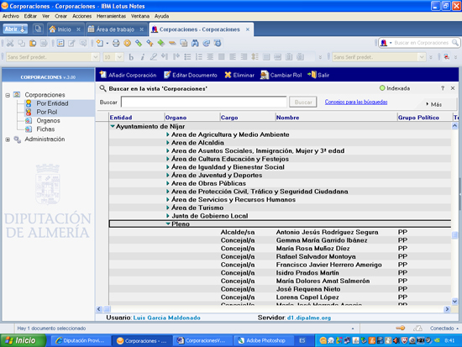

Utilizando la vista del Grupo Corporaciones, Por Entidad o la vista Por Rol, podremos dar de alta y modificar las fichas de las personas que forman parte de una Corporación y el cargo que ocupan en la misma. (Por Corporación entendemos el conjunto de fichas de los miembros que componen un órgano, como es el Pleno, pero que puede utilizarse para cualquier otro, incluso órganos unipersonales, como el Alcalde-Presidente, en cuyo casó sólo habría una ficha). Para ello utilizaremos el botón de la vista , con lo que se abrirá la correspondiente ficha en blanco

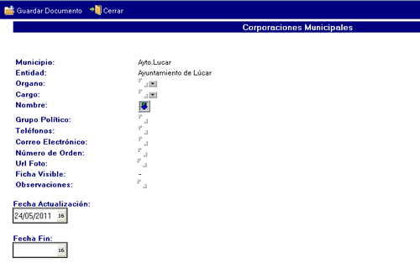

La Procedencia (Entidad) y el Rol (Municipio), saldrán por defecto, en función de aquella en la que vayamos a trabajar (datos que no podremos modificar). Solicitando la siguiente información:

- Órgano. Se seleccionará con el desplegable , de entre los existentes en la Entidad y rol.
- Cargo. También se debe seleccionar con el correspondiente desplegable . En este caso la tabla se mantiene a nivel de Red Provincial (si se necesita alguno nuevo pedir a info@dipalme.org o a lgarciam@dipalme.org)
- Nombre. Se seleccionará con el botón , de entre los dados de alta en la Entidad y Rol.
- El Grupo Político, Teléfonos, Correo Electrónico, Url foto y Observaciones, se pondrán solos, en función de cuando se haga la ficha, y de los correspondientes datos asociados al nombre seleccionado. Pero para que esto sea así, hay que hacer clic siempre en el botón “Guardar Documento”.
- Número de Orden. Se utiliza para poder visualizar los componentes de un órgano en un orden determinado (primero el presidente, etc.)
- Fecha Actualización. Aquí debe ponerse la fecha de la toma de posesión de esta persona en el cargo. Puede escribirse en formato dd/mm/aaaa o seleccionarse con el calendario que se abre con el botón a la derecha del campo fecha.
- Fecha Fin. Se rellenará cuando se sepa el día del cese, con lo que por la noche automáticamente pasará al histórico. (Si se trata de un concejal que renueva su cargo en la nueva Corporación, antes de que se borre copiar la ficha y el trabajo será mas sencillo, a la vez que en el histórico iremos dejando rastro de todos los concejales que han ejercido su cargo en la entidad).

Para Guardar y Modificar los datos, procederemos como ya hemos visto en la vista de órganos.

SALIR DE LA BASE DE DATOS DE CORPORACIONES

Como en cualquier base de datos notes, podremos salir con el botón cuando esté disponible, y en todo caso, haciendo clic con el ratón en la que encontramos a la derecha de la correspondiente pestaña de la ventana de trabajo que tengamos abierta: , , etc…

Nos preguntará que confirmemos la acción

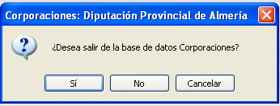

Con saldremos. Con o seguiremos editando sin haber hecho nada.

MODIFICACIÓN DE MIEMBROS DE CORPORACIONES:

Hemos visto como modificar los datos o dar de baja un documento; pero dado que la base de datos de Corporaciones tiene asociado un histórico que nos permitirá tener información de todos los órganos y miembros que han existido en nuestra Corporación, desde que utilicemos esta base de datos. Para ello, cuando se produzcan cambios no debemos borrar nada sino utilizar el pase al histórico. En concreto tendremos que tener presente las siguientes normas:

1.- NO DAR DE BAJA NINGUNA FICHA CON DATOS DE CONCEJALES O MIEMBROS DE ÓRGANOS. Las fichas se irán acumulando según vayan dándose de alta nuevos miembros. Obviamente, si podremos actualizar los datos asociados de contacto, currículo, foto, etc..

2.- EDITAR EN CORPORACIONES, LA PERSONA QUE SERÁ BAJA Y PONERLE FECHA FIN.

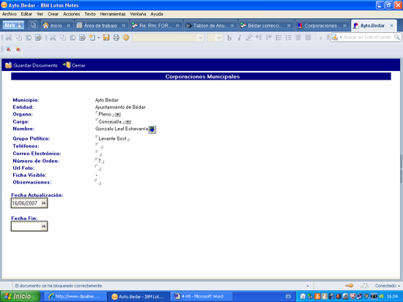

La fecha fin será la del último día que ocupa el puesto de miembro del correspondiente órgano. De esta manera el sistema se encargará de quitar este documento de la base de datos y pasarlo al histórico, donde siempre podremos consultar que esta persona ocupó un puesto en ese órgano desde la Fecha de Actualización hasta la Fecha Fin.

Por ello, incluso cuando cambia el cargo que ocupa la persona en el órgano, es mejor pasar a fecha fin la ficha con el cargo cesante y abrir nueva ficha con el nuevo cargo, de esta manera el histórico mantendrá toda la información.

3.- DAR DE ALTA EL NUEVO MIEMBRO. Para ello utilizaremos el botón Y añadiremos el nuevo miembro al órgano de que se trate, poniendo el cargo y demás datos según corresponda. Obviamente, si la persona que vamos a poner es nueva, previamente tendremos que haber creado la correspondiente Ficha. Y en el campo Fecha Actualización pondremos la correspondiente a la toma de posesión o al inicio de los nuevos cambios de cargo, etc…

4. CODIGOS HTML EN CAMPOS DE TEXTO ENRIQUECIDO:

En los campos de texto enriquecido, es donde ponemos la información sobre el recurso que se verá en Internet. Estos campos permiten editar el texto con mucha flexibilidad (tablas, imágenes, enlaces, etc..) por lo que permite que cualquier usuario sin conocimientos de informática pueda poner información con una cierta presentación. Es Lotus/Notes el que se encarga de traducir esa información a html para que sea visible en Internet.

Pero no siempre se pueden conseguir todos los efectos, ya que la traducción a página html puede ser diferente a lo que buscamos; por eso el campo de texto enriquecido también permite poner códigos html (Un código html no es otra cosa que un comando que marcado como texto html no se verá sino la función que tenga asignada. Por ejemplo <br /> produciría un retorno de carro).

Recordamos que para poder marcar como texto html debe estar instalado no sólo el cliente lotus/notes con el que trabajamos, sino también el Designer (programa de lotus que permite programar aplicaciones y que si está instalado en el mismo equipo activa nuevas funciones en el cliente lotus que es el que usamos los editores).

En los nuevos tipos de páginas (albox, Albox1024, etc..), muchos editores están utilizando estos comandos, pero no los marcan como texto html.

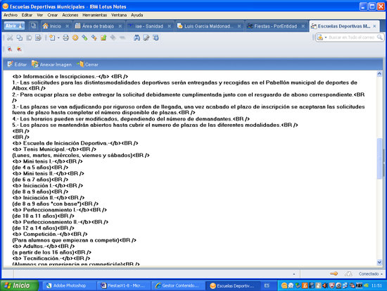

De manera que en edición, se ve el texto y los comandos como un solo texto que, obviamente si se viera así sería bastante farragoso. Pero como en los nuevos tipos de páginas si se interpreta correctamente. Ejemplo en la tipo Albox, se vería así:

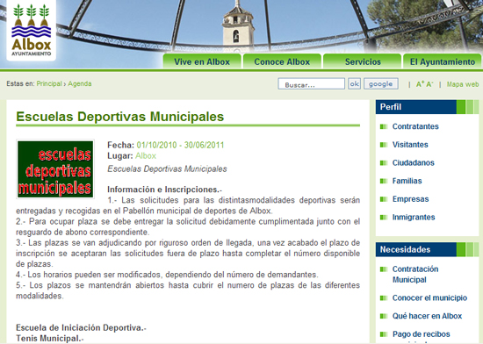Los editores de este tipo de páginas se olvidan de marcar el texto y ponerlo como código html. Con lo que aunque en su página se ve bien, cuando se consulta utilizando una url que no tenga en cuenta el tipo de página, el resultado será muy negativo, pues se verá igual que en edición. Por ejemplo si se consulta el mismo documento en la página de diputación aparecería asi:
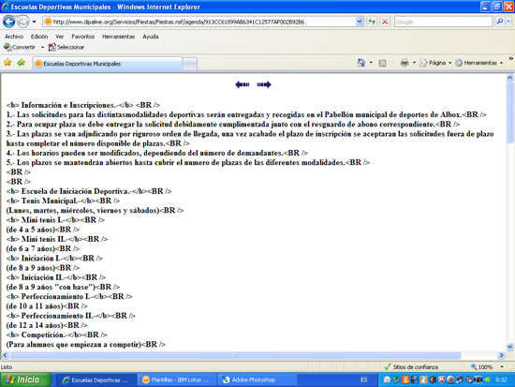

Por ello es muy importante que los códigos html siempre se marquen como tal, o todo el texto si se quiere hacer más rápido.
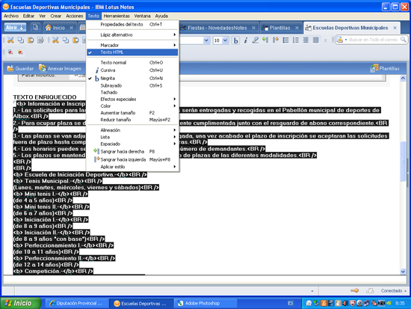

De esta manera en la página con estilos seguirá viendose bien, pero además también se verá bien en las url que utilicen las páginas antiguas:

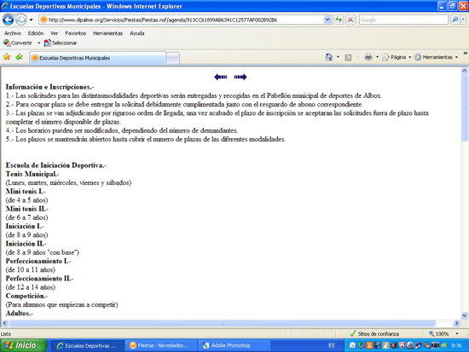

En www.rpc.almeria.es podremos encontrar un apartado de Códigos HTML donde podremos consultar los más utilizados, sin que en modo alguno pretenda ser un manual de programación HTML, sino más bien un repositorio de códigos que podemos utilizar, a modo de comodines, para conseguir determinados efectos especiales.

4. Acceso a las Bases de Datos o Aplicaciones.

Para poder acceder a las bases de datos (denominadas aplicaciones a partir de la versión 8.00), por la Intranet y poder trabajar en ellas, actualizando documentos, con las máximas posibilidades de edición (Una edición mas limitada se verá en el apartado 8. Mantenimiento vía Internet), se hace necesario que concurran los siguientes elementos:

- Cliente Lotus/Notes
- Permiso de Acceso, con el nivel adecuado, al usuario concreto de que se trate (un ID) y a la base de datos determinada (pedir a info@dipalme.org o lgarciam@dipalme.org).
- Conexión con el Servidor (ubicación) correspondiente a través de la Intranet física. Excepcionalmente, podrá solicitarse acceso a bases de datos situadas en la zona de Internet (dominio ix.dipalme.org), cuando quien tenga que mantener la información, no dispone de conexión física a la Red Provincial, ni de VPN.

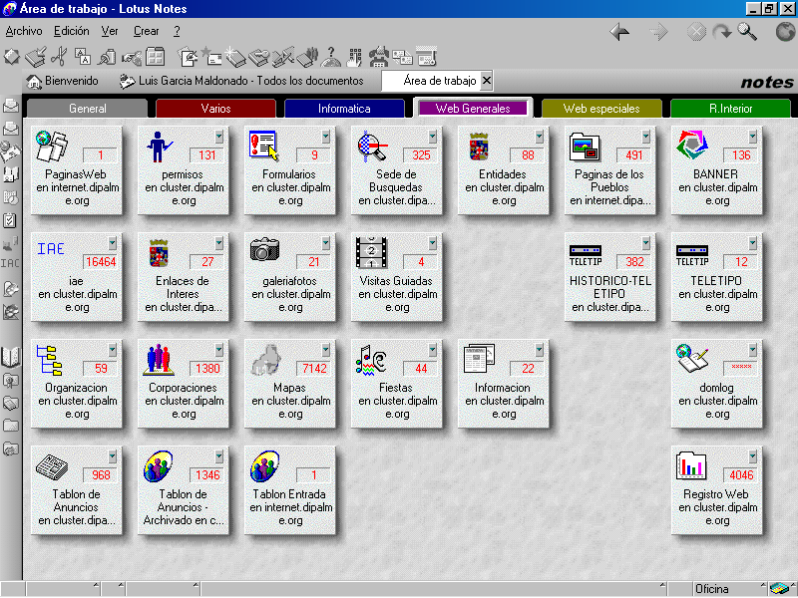

Concurriendo podremos desplegar la opción Archivo.- Bases de Datos.- Abrir y, localizar en el servidor adecuado la base de datos correspondiente, creándose también, un enlace para que en el futuro no tengamos que estar buscando esta base de datos, sino que simplemente la podamos abrir haciendo clic en el icono correspondiente, que a su vez podremos ordenar en el Área de Trabajo del cliente Notes.
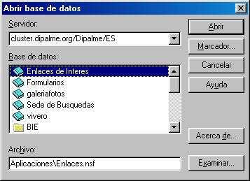
Si tenemos una versión de Notes a partir de la 8.00, para llegar a la base de datos el camino será: Archivo.- Abrir.- Aplicación Lotus Notes, y a partir de ese momento se abrirá la venta de abrir aplicación, similar a la de abrir base de datos.

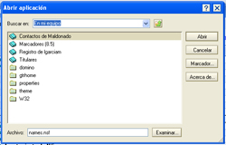

Las Bases de datos o aplicaciones, del Sistema normalmente deberán abrirse en el Servidor d1.dipalme.org/Dipalme/ES en la Carpeta: Servicios y en la Subcarpeta que corresponda. (Si no se tienen claro consultar en info@dipalme.org o lgarciam@dipalme.org)

5. Consulta y Mantenimiento.

Todas las bases de datos que hemos visto, no sólo se pueden consultar desde Internet, también pueden consultarse con el cliente Notes, que utilizaremos para realizar su mantenimiento a través de la Intranet. Esta consulta, tiene el inconveniente de que no tiene una estética tan cuidada como la de Internet, ni tan guiada. Pero en cambio tiene la ventaja de que, puesto que conocemos de qué base de datos se trata, tendremos mucha mas velocidad en la respuesta y a la vez mayor flexibilidad, pues podremos utilizar el buscador de Notes, para localizar cualquier ficha.
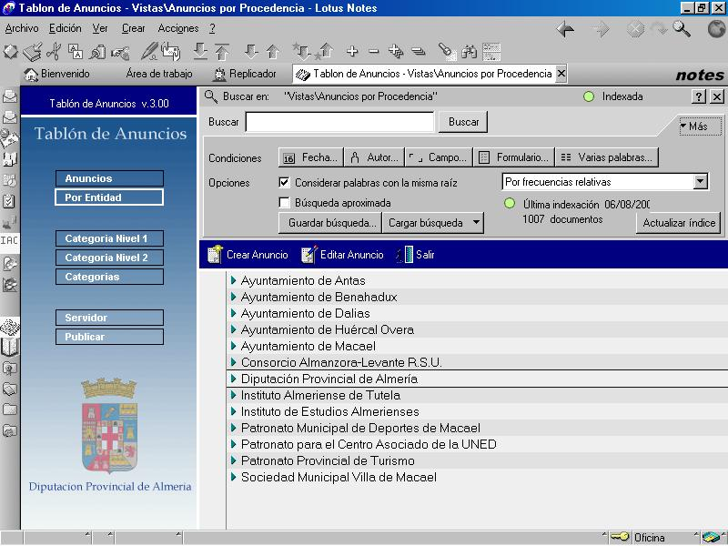

Esta utilidad de búsqueda se puede abrir en todas la bases de datos notes, o incluso desde el buscador que podemos poner en la página de bienvenida. (Si no estuviera abierta, bastará con hacer clic en el botón de los prismáticos).

Pero el que podamos consultar una base de datos determinada, no quiere decir que podamos mantener las fichas en ella guardadas; pues para poder hacer mantenimiento deberemos estar debidamente autorizados para ello.
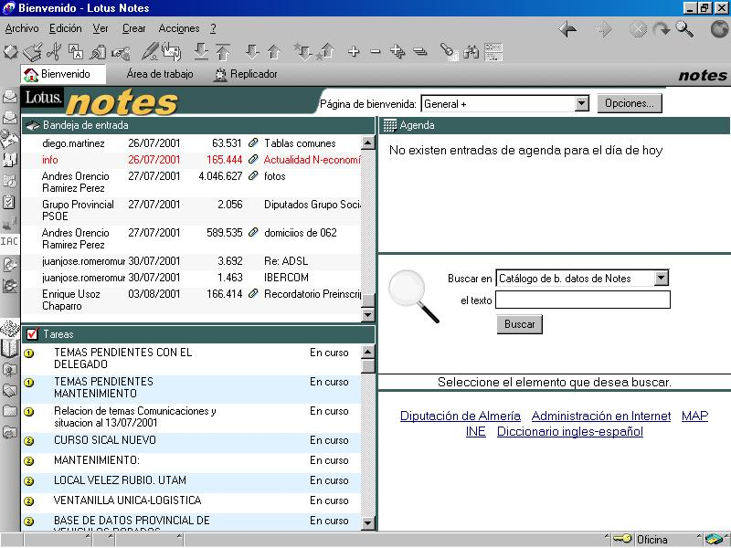
El mantenimiento implica siempre, para el supuesto de crear, abrir una ficha en blanco utilizando, normalmente el Botón específico para ello, como hemos ido viendo a lo largo de la descripción de las bases de datos; pero también se podría abrir el formulario correspondiente, si no hubiera botón específico para ello, desplegando el menú Crear y eligiendo el formulario de que se trate.

Una vez abierta la ficha, hemos visto que, si estamos autorizados a trabajar con diversos perfiles de procedencia o roles (es decir meter fichas de distintas Entidades u órganos), se nos abrirá primero un cuadro de diálogo para elegir la procedencia con la que vayamos a trabajar. En cambio, si sólo estamos autorizados a trabajar con una procedencia, se abrirá directamente la ficha de la misma con los datos de seguridad no modificables ya escritos.

Estaremos, entonces, en condiciones de introducir los datos necesarios en los correspondientes campos. Cuando el campo sea desplegable, no debemos escribir en él, sino seleccionar la entrada adecuada con el mismo (recordamos de que si no existe la voz adecuada, solicitaremos su creación a info@dipalme.org o lgarciam@dipalme.org).

GUARDAR COMO BORRADOR:

Cuando todos los datos estén introducidos, será el momento de Guardar el documento, para ello, podremos cerrar la ventana y al preguntarnos notes si deseamos guardar confirmar con si. Siempre se guarda, por razones de seguridad, la fecha de la modificación y el autor, aunque no se siempre se hagan visibles en la vista del documento.

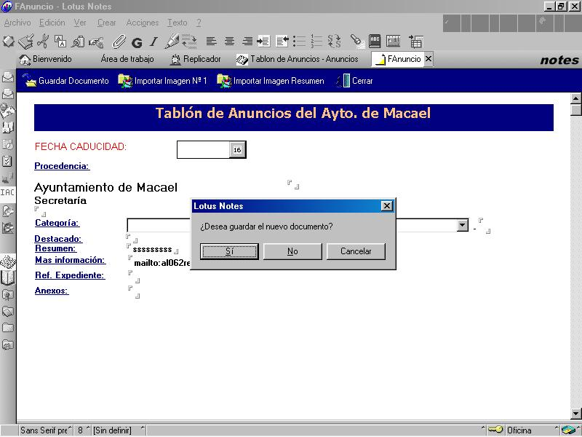

Obviamente, la ventana se cierra, haciendo clic en la X situada a la derecha de la indicación de ventana activa destacada en blanco (en la imagen sería FAnuncio X).

Pero, si guardamos de esta manera, el evento se publicará de inmediato en Internet, haciéndose visible por cualesquiera de las url´s parametrizables de esta base de datos. Por ello deberemos grabar mejor utilizando los botones específicos de grabación que nos permiten decidir si la información se publica o no en Internet.

Si hacemos clic en el botón a la vez que se guardará se publicará en Internet.

Pero si hacemos clic en el botón entonces el documento se guardará pero no se verá en Internet. Para que se vea en Internet, tendremos que editarlo y modificarlo como se explica a continuación, volviendo a guardarlo con el botón , para que deje de estar como borrador y sea visible en Internet.

MODIFICAR:

En cambio, si lo que pretendemos es modificar una ficha ya existente, lo primero que tendremos que hacer es localizarla en la base de datos correspondiente, y una vez seleccionada, utilizaremos el botón de Editar..., caso de que exista o simplemente la abriremos haciendo doble clic sobre ella, en modo consulta.

Una vez abierta en modo de consulta el documento concreto, haciendo clic en el icono de editar (representado con un lápiz) o simplemente, de nuevo doble clic sobre cualquier área en blanco de la misma, hará que aparezcan los datos en modo edición.

El modo edición se identifica, porque los campos aparecen deslindados por sus esquinas superior e inferior (marcas éstas, que no aparecen cuando estamos simplemente en modo de consulta).

Obviamente, esto solo será posible si tenemos perfil de editor. En este caso, podremos modificar lo que estimemos oportuno y guardar grabando la modificación, de la misma forma que hemos visto respecto del alta de nueva ficha.

Si lo que queremos es publicar una ficha que tengamos guardada como borrador, podremos localizarla fácilmente por la vista Borrador.

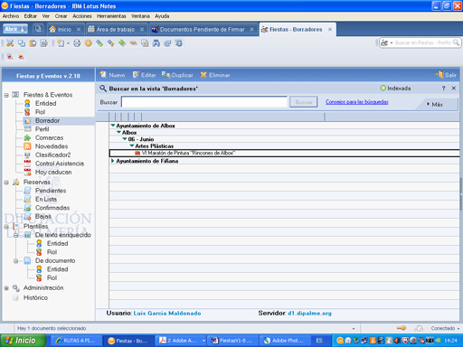

Y una vez editada, bastará con grabarla con el botón para que aparezca publicada en Internet, y desaparezca de la vista de Borrador.

Pero también si editamos cualquier documento que este visible en Internet y queremos que deje de verse en Internet, bastará con guardarlo con el botón de manera que pasará al estado de borrador dejando de ser visible en Internet.

6. Recomendaciones. Url´s parametrizables.

En este capítulo haremos unas recomendaciones genéricas sobre la edición en campos de texto enriquecido (Sería conveniente consultar el documento: Edición Lotus/Notes en Campos de Texto Enriquecido. Estilos, Tablas, Formatos, etc. ); e informaremos de las url´s parametrizables mas importantes, que podremos utilizar para conseguir dar determinada información partiendo de un anuncio, o ficha de servicio u órgano determinado.

Los campos de texto enriquecido nos dan muchas posibilidades, pero si queremos que la estética de las consultas en Internet mantenga una línea, no interesa ser “demasiado creativos”, sino seguir las pautas que se establezcan, y utilizar los mismos tipos de letra y colores que el resto.

En general, y mientras no se dicten las oportunas normas, se aconseja seguir las pautas actuales, utilizar fondos blancos o colores claros y caracteres negros o colores intensos, destacando con azul oscuro u otros colores algunos párrafos que queramos resaltar.

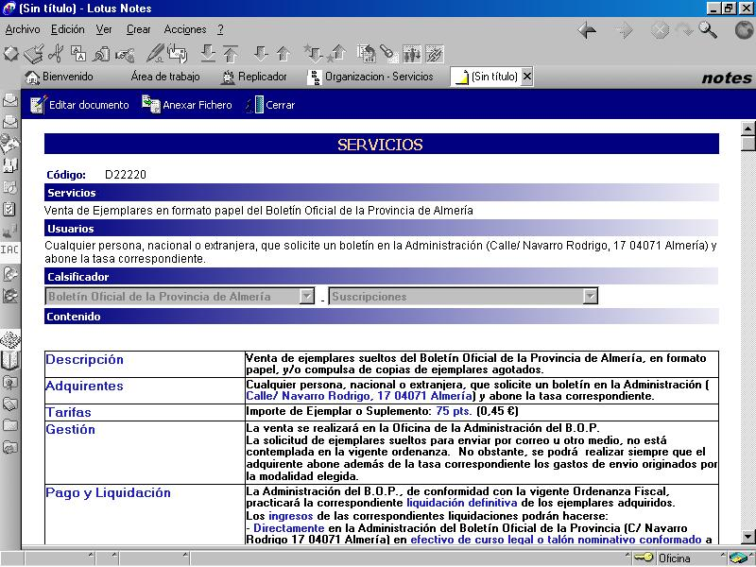
Esto posibilitará una estética uniforme cuando la información se consulte por Internet.

También deberemos utilizar las tablas (o códigos html directamente) para enmarcar la información y que de esta manera mejore la vista en Internet. Solo la tabla nos permite garantizar la vista en Internet, por ello es conveniente crear una tabla maestra (5 columnas) y en determinadas celdas ir incluyendo otras tablas según las necesidades, así como fusionar celdas.

No estamos diciendo que no se puedan utilizar los recursos de los que disponemos, sino que, dado que estamos dando información oficial, no abusemos de las mezclas de colores y los tipos de letra. Fondos en tonos suaves y de la misma gama cromática garantizan un mejor resultado estético. Además a veces cumplir con las normas de accesibilidad está reñido con la utilización de excesivos recursos gráficos y multimedia.

También podremos incluir gráficos e imágenes, pero en este caso interesa que sean lo menos pesadas posibles (formato .jpg o .gif) y previamente tratadas para dejarlas al tamaño que deberán visualizarse (más grandes no sólo darán un efecto malísimo, sino que pesarán excesivamente). Además para cumplir las normas de Accesibilidad, siempre que pongamos una imagen, debemos ponerle una etiqueta html en sus propiedades. Y si queremos que el efecto en Internet sea correcto, sin distorsión de colores, es mejor utilizar la función de Importar Imagen, que la de copiar y pegar simplemente que solo garantiza el funcionamiento si se ha copiado en el entorno notes, no cuando viene de word u otro programa.

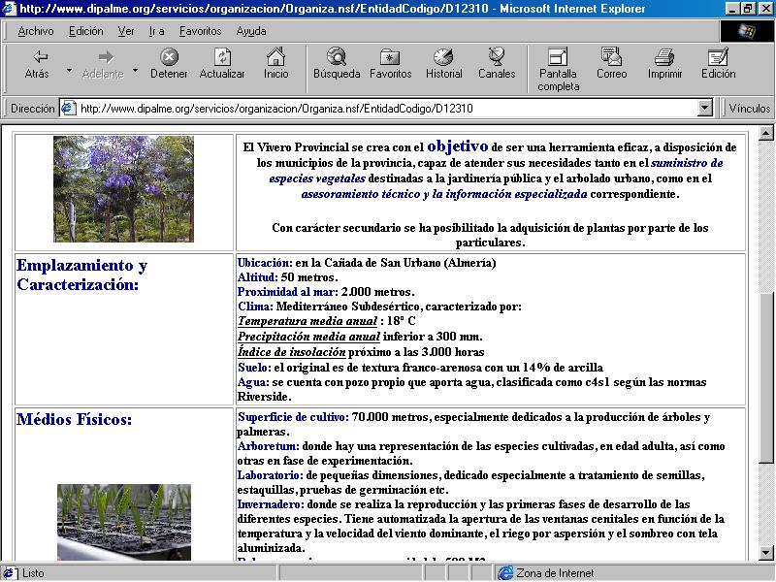
Si en una ficha ponemos muchas imágenes, o con gran peso, tardará mucho tiempo en abrirse cuando se consulte por Internet, dando lugar a que muchos internautas con deficientes recursos de conexión, abandonen la consulta.

En la imagen pueden apreciarse los bordes de la tabla. Ese efecto puede que no sea estéticamente muy válido y sería mejor que los bordes no sean visibles, jugando con las manchas de color.

El color primero debe darse a toda la tabla general, con un estilo uniforme. Posteriormente podremos dar colores especiales a sub-tablas o a celdas concretas, para conseguir efectos de botoneras o destacados.

Respecto a los enlaces, aunque la mayoría de las bases de datos lleva una pestaña para añadir enlaces, es mejor utilizar las técnicas que nos permiten incluirlos directamente en el texto enriquecido asociado a una parte del texto o parte de una imagen.

En la página que sigue puede apreciarse que se ha mejorado la vista de la pantalla del Vivero Provincial, utilizando estos pequeños consejos.
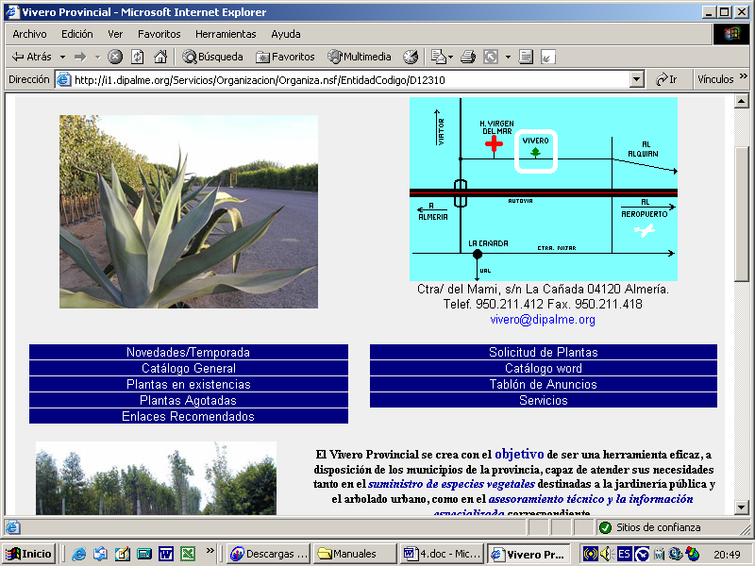

URL´S PARAMETRIZABLES:

Todos los campos de texto enriquecido admiten vínculos a cualquier información que se encuentre accesible por Internet.

De la misma manera que podemos enlazar con cualquier dirección http:// también hemos creado un sistema de direcciones parametrizables (url´s) que nos permitan interrogar cualquier base de datos del Sistema de Información de la Red Provincial, obteniendo solo la información que responda al parámetro introducido y en la forma que está prevista en la vista utilizada. (si se necesitan nuevas vistas parametrizables se solicitaran a info@dipalme.org o lgarciam@dipalme.org ).

La norma general es que todos los formularios se abren en la misma ventana en que se invocan; excepcionalmente, puede conseguirse que un derminado formulario se habilite para abrirse en ventana diferente; lo que será posible si en lugar de invocar directamente la url, se hace incluida en el siguiente javascript:

javascript:ventana_nueva('http://www.dipalme.org')
Donde www.dipalme.org, se sustituiría por la url correspondiente.

- Las Urls que podemos consultar en el apartado Enlaces a Bases de Datos Internas de Utilidades en www.almeria.es o directamente en www.rpc.almeria.es y también en la Intranet provincial, nos servirán para obtener información de las bases de datos del sistema de Información dipalme.
- Cada base de datos del sistema, contendrá una información diferente, archivada en un documento con información asociada (referencia, procedencia, clasificador, ...). Información ésta que se utilizará para el sistema de seguridad y para poder presentar la información en Internet con distintos criterios.
- En las url´s, como norma general, no se deben utilizar tildes (acentos) ni la ñ.
- No se admiten espacios en blanco, normalmente se sustituyen por + o _
- La estructura tipo de una url, será la siguiente:

Comando: http://
Servidor: www.dipalme.org/
Directorio/subdirectorio: Servicios/Anexos/ (donde Anexos es el nombre de la carpeta según la base de datos de que se trate)
Base de datos: /Anexos.nsf/ (donde Anexos.nsf es el nombre de la base de datos de que se trate)
Formulario: (nombre y, en su caso, comandos del formulario que, dará forma a la información obtenida)
Parámetros: (datos que utilizaremos para hacer la selección de documentos dentro de la base de datos)

NOTA MUY IMPORTANTE:

Desde que el servidor www.dipalme.org reside en equipos con Sistema Operativo LINUX, sensible a mayúsculas y minúsculas, las urls deben escribir el camino tal como esté en el Servidor.

Así, por ejemplo la url :

http://internet.dipalme.org/servicios/tablon.nsf/TablonOrgano?OpenView&RestrictToCategory=1Patronato+Municipal+de+Deportes+de+Macael2Alcaldia3Patronato+Municipal+de+Deportes+de+Macael

No funcionaría correctamente, pues está mal escrito, tanto el nombre del servidor, como los directorios. Correctamente sería:

http://www.dipalme.org/Servicios/Tablon/Tablon.nsf/TablonOrgano?OpenView&RestrictToCategory=1Patronato+Municipal+de+Deportes+de+Macael2Alcaldia3Patronato+Municipal+de+Deportes+de+Macael

Además, puesto que las urls, estan ampliándose contínuamete, lo mejor es consultarlas en el apartado Enlaces a Bases de Datos Internas, de utilidades de la Red Provincial que se encuentra en la página principal de www.dipalme.org, desde donde tendremos siempre la última versión disponible y además podremos marcarla y copiarla para pegarla donde la necesitemos, simplemente cambiando los parámetros correspondientes.( http://www.dipalme.org/Servicios/Informacion/Informacion.nsf/referencia/Diputacion+Provincial+de+Almeria+Diputacion+DP-URLS )

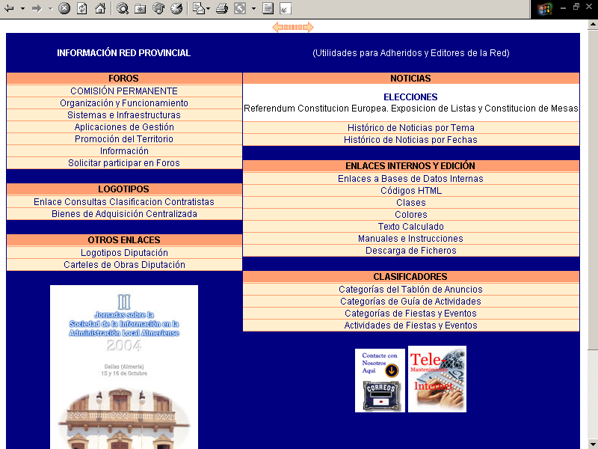
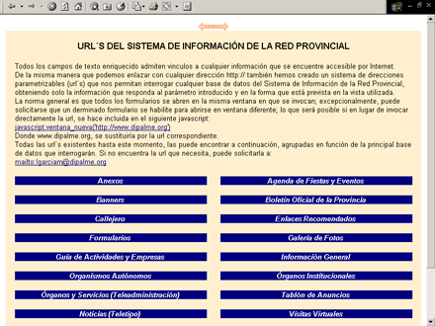

Finalmente, hay que tener en cuenta que las url´s que encontramos suelen estar referidas a la base de datos de que se trate, en formato libre (es decir la que está destinada a recibir información que será visible en Internet sin restricción alguna).

Pero la estructura de interrogación nos servirá también para obtener información de bases de datos equivalentes pero de acceso restringido, tan sólo habrá que cambiar el nombre de la base de datos. (obviamente, no todo el mundo podrá consultar dicha información, pues pedirá previamente que el usuario se identifique con la correspondiente clave de acceso).

Cada vez mas, también nos encontraremos dos tipos de url´s, las que se utilizan en campos de texto enriquecido y no tienen en cuenta el estilo del tipo de página (las que primero se hicieron), y las que se están haciendo para los nuevos tipos de páginas (albox, etc…) que tienen en cuenta el código ine de la base de datos de paginas de colores.

7. Bases de Datos de Acceso Restringido.

Como acabamos de ver, en el Sistema de Información de la Red Provincial, existen también versiones de las anteriores bases de datos que no son de libre acceso en lectura, sino sólo visibles por usuarios concretos previa identificación de los mismos.

En concreto, podemos citar las siguientes:

- Bases de Datos que sólo son accesibles para Socios del Patronato Provincial de Turismo. ( Información, Foro, Agenda, Tablón de Anuncios y Anexos).
- Bases de Datos sólo accesibles para usuarios de la Intranet de Diputación. ( Información, Foro, Agenda, Tablón de Anuncios, Teletipo y Anexos).

Estas bases de datos se pueden crear bajo demanda muy rápidamente, ya que basta con copiar, con otro nombre, otras ya existentes y cambiarle el perfil de seguridad. Si alguna Entidad adherida al Convenio Marco necesitara alguna, basta con contactar con info@dipalme.org o lgarciam@dipalme.org

8. Mantenimiento Vía Internet.

Ya dijimos que el mantenimiento más completo debe hacerse a través de la Intranet y utilizando un cliente Lotus/Notes; pero como en ocasiones no se dispone de dicho cliente, o debido a los requerimientos de equipo no funciona con agilidad. Incluso en el caso de no tener conexión de Intranet (como podría ser el caso de asociaciones Beneficiarias del Convenio Marco). Sistema que esta especialmente indicado para nuevos tipos de páginas y para quien no pueda trabajar desde la Red Provincial.

Se ha creado un sistema de mantenimiento, vía Internet, de algunas de las bases de datos del Sistema; especialmente de aquellas en las que interesa más la actualidad de la información que la estética de la misma (hoy el sistema está en la versión 2.1 que sustituye con ventaja a la v 1 que se hizo hace años). Y está disponible para las siguientes bases de datos:

-Destacados
-Teletipo
-Información
-Fiestas y Eventos.

Paulatinamente se irán incorporando a este mantenimiento vía Internet otras bases de datos.

Obviamente, para poder acceder no basta con pulsar en el icono correspondiente de Telemantenimiento Internet que podemos encontrar en el menú de utilidades de www.almeria.es, además deberemos ulilizar un usuario notes de la Red Provincial con permiso. Siendo suficiente tener permiso para poder acceder a una base de datos con una Entidad y Rol determinado utilizando el cliente lotus/notes.

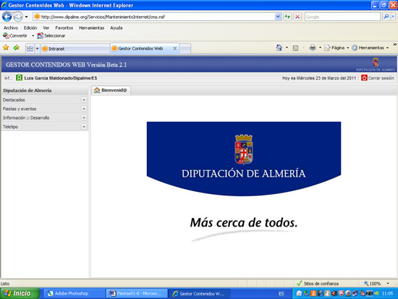

Para crear un documento en una de las bases de datos, elegiremos la base de datos y la opción: Nuevo documento, e iremos rellenando los campos correspondientes del formulario.

Teniendo en cuenta que en el campo de texto enriquecido solo podremos utilizar algunas funciones de tipos de letra y colores, pero no crear tablas y otras muy necesarias para conseguir un efecto estético mejor.

Al elegir la base de datos, cargará los documentos en los que tengamos permiso para trabajar. Presentándonos una vista muy similar a la que tenemos con el cliente lotus notes: las vistas a la izquierda (Mi Entidad, Por Entidad, Pro Rol, Por Perfil, Ayuda,..), los documentos a la derecha para poder modificarlos, encima los botones de acciones (Nuevo, etc..) y encima de los botones las pestañas de lo que tengamos abierto con la X a la derecha que nos permitiría cerrarlas. Y encima de éstas debajo de la línea azul con el nombre del programa GESTOR CONTENIDOS WEB Versión… el nombre del usuario que se ha identificado para trabajar, la fecha y el botón de Cerrar Sesión.

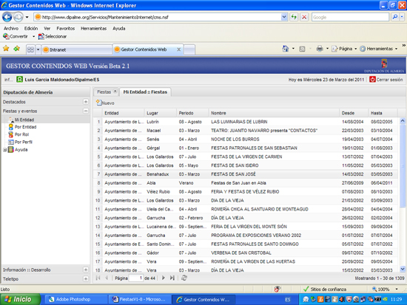

Haciendo clic en el boton se abrirá la plantilla para crear un documento nuevo. En ella tendremos los campos del documento y un campo de texto enriquecido, pero como en éste no se pueden anexar ni poner imágenes, tendremos los botones que nos permiten asociar estos elementos al documento, si bien la forma de presentarse no la podremos controlar, sino que será la del estilo de la página.

Por eso se distinguen la imagen de cabecera del resto de imágenes que se guardan en galería.

